

|  |  |  |
| --- | --- | --- |
| **NEWSLETTER DICIEMBRE** | 2014 | |
| Belgrano 126 - Piso 3 - Oficina 305 (1642) San Isidro – PBA  Tel fax: (011) 4743 7090  e-mail: [argsacham@arnet.com.ar](mailto:argsacham@arnet.com.ar) | |  |

**NEWSLETTER DICIEMBRE**

**INDICE**

DESAYUNO DE TRABAJO__________________________________________ 3

CONGRESO INTERNACIONAL DE ESTUDIOS AFRICANOS _________ 4

NUESTRAS ACTIVIDADES A LO LARGO DEL AÑO 2014__________4 – 8

COTIZACIÓN DEL RAND___________________________________________ 8

AGRADECIMIENTOS _______________________________________________9

DESAYUNO DE TRABAJO – RESIDENCIA DE LA EMBAJADORA DE SUDAFRICA

La Embajada Sudafricana en Argentina ha tenido el agrado de invitar a los representantes de empresas vinculadas comercialmente a Sudáfrica a un desayuno de trabajo que se ha llevado a cabo en pasado 5 de Noviembre en la Residencia de la Embajadora de Sudáfrica Princesa Zenani Dlamini.

El encuentro ha tenido como finalidad dialogar sobre las oportunidades de comercio entre Sudáfrica y la Argentina el cual a servido para la exploración e identificar las potencialidades comerciales y de inversión de ambas naciones en el marco de la relación institucional Sur- Sur.

El encuentro ha contado con la especial participación del Sr. Oscar Hansen presidente de nuestra entidad.

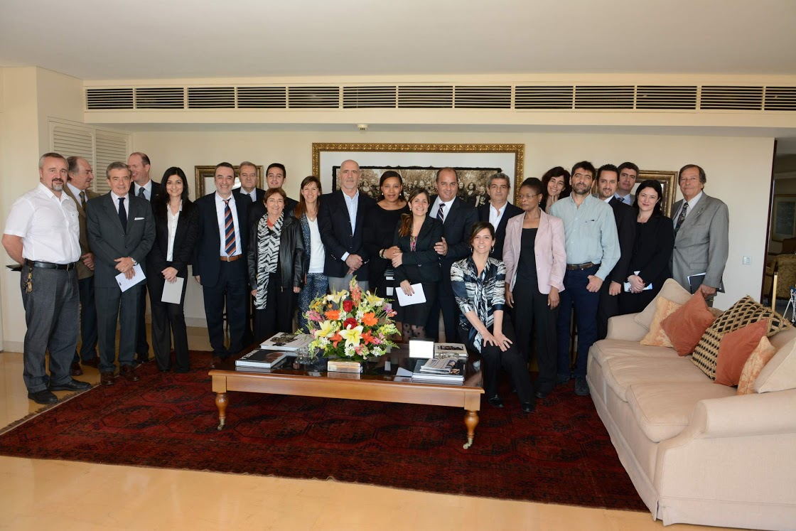

Fotografía del encuentro

CONGRESO INTERNACIONAL DE ESTUDIOS AFRICANOS.

Bajo el lema “RETHINKING VIOLENCE, RECONSTRUCTION, AND RECONCILIATION” se ha llevado a cabo entre el 20 y 23 de Noviembre pasado el Congreso Internacional de Estudios Africanos en la Ciudad de Indianápolis, USA. Allí el Sr. Madoda Ntaka ha disertado sobre la experiencia de Sudáfrica en el proceso transicional hacia la democracia y su confluencia con los aspectos sociales y económicos que el país ha transitado en dicho proceso. También ha presentado su trabajo en el Liberal Arts School de la Universidad de Indianapolis-Purdue desde donde se han intercambiado experiencias y conocimientos sobre temáticas vinculadas a Sudáfrica y al Continente Africano en su conjunto.

______________________________________________________________________

**NUESTRAS ACTIVIDADES A LO LARGO DEL AÑO 2014**

A lo largo del presente año -desde el Newsletter- se ha ido informando sobre las temáticas y actividades mas destacadas que la Cámara y la Embajada Argentina y Sudafricana han desarrollado, con el fin de promover y fortalecer el intercambio comercial entre ambas naciones abarcando asimismo aspectos educativos, académicos y de interés general que acrecientan el conocimiento de nuestras dos entrañables naciones; algunas de las cuales han sido:

PRESENTACIÓN DEL LIBRO “491 DAYS” EN LA FERIA DEL LIBRO

En el marco de las celebraciones de los 20 años del advenimiento de la democracia en la República de Sudáfrica la Embajada de la República de Sudáfrica en Argentina presentó el día 6 de mayo en la sala Leopoldo Lugones el libro “491 days”, escrito por la activista política Winnie Madikizela- Mandela, integrado por su diario escrito en prisión y cartas intercambiadas con Nelson Mandela y miembros del partido de aquél entonces, testimonios de su lucha por la libertad de su pueblo.

CANCELACIÓN DE LOS VUELOS DIRECTOS ENTRE ARGENTINA Y SUDÁFRICA.

Tal como les informáramos en anteriores publicaciones y pese a los esfuerzos llevados a cabo por esta Cámara sumados a aquellos desarrollados por las embajadas de Argentina y Sudáfrica la aerolínea estatal sudafricana, South African Airways (SAA), lamentablemente ha cancelado en 28 de marzo del corriente la ruta entre Johannesburgo y Buenos Aires, el único vuelo directo existente entre Sudáfrica y Argentina

NAMPO 2014

Entre los días 13 y 16 de Mayo del corriente año, se ha llevado a cabo la feria Nampo. El continente africano es uno de los destinos más interesantes para la maquinaria agrícola argentina.

La Embajada Argentina en Sudáfrica ha desarrollado y -continúa desarrollando- en forma permanente con su esfuerzo la participación de las empresas argentinas en dicho evento.

HOMENAJE A NELSON MANDELA

Entre los días 20 y 24 de mayo, en el marco de las celebraciones del día de África y con el fin de mantener vivo el espíritu del último gran héroe y premio Novel de la paz Nelson Mandela se ha llevado a cabo la segunda edición del homenaje a Nelson Mandela.

El evento ha sido llevado a cabo por la agrupación Todos con Mandela, junto con el Ministerio de Cultura de la Nación y la Dirección General de Relaciones Institucionales del Senado.

CONFERENCIA BRYAN HABANA:

La Cámara de Comercio Argentino Sudafricana, La Embajada Sudafricana en Argentina y la Línea Aérea South African Airways han tenido el gusto y honor de organizar la Conferencia:  “Vinculamos dos naciones; crecimos juntos, el deporte lo hizo” a cargo del eximio jugador de Rugby Sudafricano Bryan Habana.

La misma se ha llevado a cabo en la Universidad del CEMA, el día 21 de agosto pasado, y ha contado con la presencia de funcionarios, académicos, estudiantes universitarios y jóvenes jugadores de Rugby de distintos clubes de Buenos Aires.

SEMANA CULTURAL ARGENTINA EN SUDÁFRICA



Se ha llevado a cabo la semana cultural Argentina en Sudáfrica con una gran convocatoria. La misma tuvo lugar entre el 22 al 26 de Julio del presente año como preludio de un programa en curso de colaboración artística entre Argentina y Sudáfrica.

El intercambio argentino - sudafricano es apoyado por el Ministerio Argentino de Relaciones Exteriores y Culto (MRECIC) y la Dirección General de Asuntos Culturales (DICUL), e implementado por la Embajada de Argentina en Sudáfrica, con el Departamento de Artes y Cultura de Sudáfrica (DAC) y el Departamento de Relaciones Internacionales y Cooperación (DIRCO).

DELEGACIÓN DEL GOBIERNO DE MOZAMBIQUE:

Con el Auspicio e iniciativa de la Embajada Argentina en Sudáfrica se concretó la visita de una delegación del gobierno de Mozambique integrada por empresarios y funcionarios de ese país interesados en conocer detalles de la actividad del Gas Natural Comprimido vehicular en nuestro país.

La Cámara de Comercio Argentino Sudafricana colaboró intensamente a los fines de lograr el éxito de los objetivos propuestos.

REUNION DE EMBAJADORES Y PRESIDENTES DE CAMARAS DE COMERCIO BINACIONALES

El 24 de Septiembre del corriente año, en los salones del Hotel Alvear se llevó a cabo un almuerzo propiciado y organizado por nuestra Cámara, al que asistieron los Embajadores, Diplomáticos y Presidentes de Cámaras Binacionales de 27 países. El mismo ha tenido como finalidad agasajar a los altos funcionarios de las embajadas presentes.

En dicho evento se reafirmó el compromiso de continuar promoviendo un entorno legal y de negocios que incentive las inversiones extranjeras directas, tan relevantes para garantizar el desarrollo sustentable de nuestra República.

SEMINARIO COMO HACER NEGOCIOS CON BRASIL Y SUDÁFRICA

La **Cámara Argentina de Comercio**  llevó a cabo el pasado 21 de octubre el seminario **“Cómo hacer negocios con Brasil y Sudáfrica”.** Más de 120 personas participaron de este encuentro, organizado con el apoyo de la **Embajada de Brasil**, y las **Cámaras de Comercio Argentino Sudafricana**y **Argentino Brasilera.**

Especialistas de primer nivel, como el Embajador de la República Federativa de Brasil, **Everton Vieira Vargas**; y **Oscar Hansen**, Presidente de la Cámara de Comercio Argentino Sudafricana, expusieron sobre las perspectivas del comercio exterior con estos dos países y las posibilidades de realización de nuevos negocios, entre otros temas. 

**Integraron el panel sudafricano la Dra. Gladys Lechini**, Profesora Universidad Nacional de Rosario; el Sr. **Ricardo Weil,** Presidente de SATCO y el Sr. **Madoda Ntaka**, CEO del South África Business Centre.

CAMARA SENEGALESA

Esta Cámara ha colaborado en la conformación de la Cámara Senegalesa. En este sentido, representantes de dicha institución han viajado a Senegal y a su vuelta han solicitado a la Cámara asistencia profesional para llevar a cabo el relevamiento de los contactos y proyectos que han conformado a raíz de de las acciones en materia comercial que se han llevado a cabo en dicho país.

COTIZACIÓN DEL RAND

|  |  |  |
| --- | --- | --- |
| **Moneda** | **Rand** |  |
| **Dólar** | 10,79 |  |
| **L.Esterlina** | 18,45 |  |
| **Euro** | 14.62 |  |
| **Peso Arg.** | 1,28 |  |

AGRADECIMIENTOS

Nuestra Cámara a través de este Newsletter quiere expresar su profundo agradecimiento a todos sus socios, amigos y lectores del Newsletter por su apoyo y trabajo realizado a lo largo del año, en especial a la Embajada Argentina en Sudáfrica a cargo del Embajador Carlos Sersale y la Embajada Sudafricana en Argentina a cargo de la Embajadora Zenani Dlamini por su inestimable apoyo a las actividades que hemos desarrollado a lo largo del presente.

Les deseamos muy felices fiestas!



Cámara de Comercio Argentino Sudafricana / Belgrano 126, Piso 3, Oficina 305 / San Isidro, Pcia. de Buenos Aires.